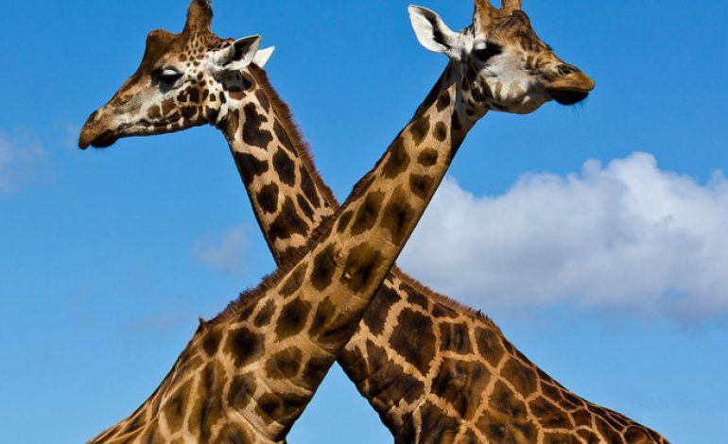
Játékos rejtvény – A Zsiráfról
Június hónap
A válaszokat a Szitakötő folyóirat aktuális számában (Bujtor László: A zsiráf nyaka c. művében, a 42-43. o.) találod!

- Mikor láttak először Európában zsiráfot?
- Mátyás király uralkodása alatt b.) A hunok bejövetelekor c.) A 15. század vége felé

- Mi Charles Darwin híres művének a címe?
- Fajelmélet b.) Fajta tan c.) A fejek elmélete d.) A fejek eredete f.) A fajok eredete

- Charles Darwin mivel magyarázza a zsiráf különösen hosszú nyakát?
- a nyújtogatástól nőtt meg a nyaka b.) így könnyebben tud inni c.) a természetes szelekció a magyarázat a zsiráf hosszú nyakára
4. Hol él a zsiráf?
a.) az őserdőben b.) a sztyeppén c.) a citrom- és narancsligetekben d.) a szavannán
5. A szavannai életközösségben még kikkel él együtt a zsiráf?
a.) kóbor kutyákkal és macskákkal b.) hindu, szent tehenekkel c.) ganajtúróbogarakkal d.) gnúkkal, antilopfélékkel, zebrákkal
6. Mit eszik a zsiráf?
a.) mindenevő b.) a fák lombjait c.) a szavanna fűféléit, a többi növényevővel együtt

A megfejtéseket 2017. június 30-ig kérjük a Gyermekkönyvtárban kihelyezett dobozba bedobni, vagy elküldeni a gyermekkönyvtár@vksz.hu címre! Jó szórakozást, jó olvasást, sikeres fejtörést kívánunk!
Név:
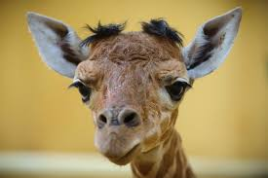
Cím:
Iskola:

